# Mali gospodinjski aparati

Gospodinjski aparati so nepogrešljivi v sodobnem gospodinjstvu in našem življenju nasploh.

Ker življenje postaja vedno hitrejše, čas je pa naša največja vrednota je pomembno, da si prosti čas organiziramo in ukrojimo po lastnem okusi. Za vsako gospodinjsko opravilo nam je na voljo aparat, ki pospeši delo in ga naredi prijetnejše. Tako kot na primer rezanje, strganje, ribanje, stepanje, rahljanje, gnetenje, mešanje; vse to nam pomagajo opraviti mali gospodinjski aparati.

Veliko podjetij se ukvarja s proizvodnjo malih gospodinjskih aparatov in bele tehnike. To so Gorenje, Candy, Bosch, Zanussi, Elektrolux in druge,...Naše najbolj znano podjetje pri nas pa je Gorenje iz Velenja. Že od leta 1958 proizvajajo gospodinjske aparate in belo tehniko. Začeli so s štedilniki na trda goriva, nadaljevali s pralnimi stroji, hladilniki, sesalniki, gospodinjskimi aparati itd. Cilji proizvajalcev bele tehnike in gospodinjskih aparatov so približevanje kupcem, upoštevanje njihovih želja, potreb in zahtev. Na prvem mestu so kakovost in oblika izdelkov, ki morajo biti hkrati tudi do okolja prijazni. Izdelki morajo biti oblikovno prikupni in kakovostno, če jih želijo proizvajalci tudi prodati.

K malim gospodinjskim aparatom spadajo:

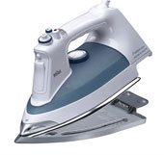

* likalnike
* sesalnike

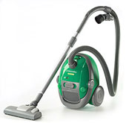

* mikrovalovne pečice
* tehtnice
* sekljalniki
* rezalniki
* ostali gospodinjski aparati

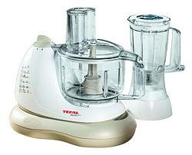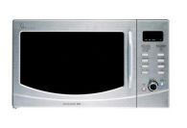

**LIKALNIKI**

Včasih so gospodinje likale z likalniki na vročo žerjavico. Kasneje z električnim likalnikom in danes likajo z likalniki na paro. Likalniki so lahki likalna površina pa je narejena z nerjavečega jekla Likalnik je naprava za likanje. Služi za ravnanje oziroma oblikovanje gub na tkanini s pomočjo toplote in pritiska.  Z njim gladimo oblačila in druge tekstilne izdelke, da niso zmečkani. Za likanje se uporablja temperatura, včasih pa tudi z vlago. Sestavljen je iz spodnje plošče, vmesne plošče, zaščitnega pokrova, zaključne plošče, izbrane plošče katero je mogoče je mogoče nastaviti temperatura likanja glede na vrsto blaga. Moč likalnika je od 500W do 2400W ali več odvisno od posameznega likalnika.

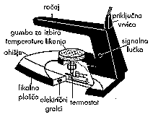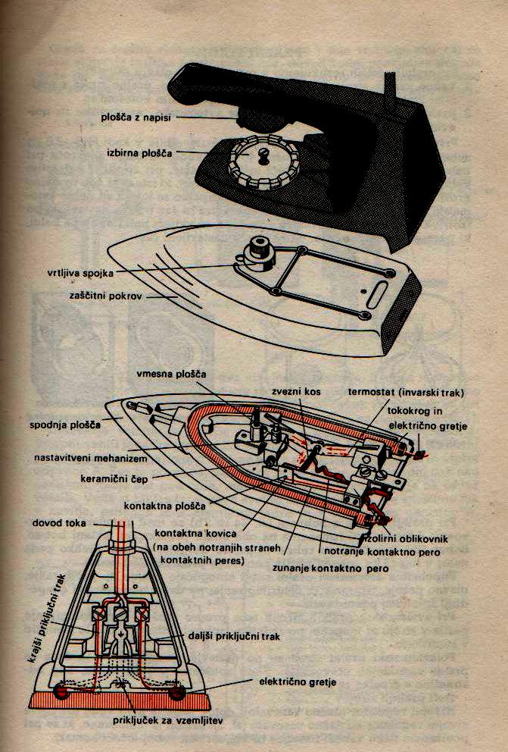

# SESALNIK

## .

Prvi sesalnik so izumili leta 1901. Poganjal ga je bencinski motor, zato je bil zelo težak.

**Sesalnike delimo na tri skupine:**

V najbolj znano in razširjeno skupino sodijo klasični suhi sesalniki. Običajno so lahki in preprosti za uporabo, zato so priljubljeni.  
Ker so večnamenski so namenjeni ljudem, ki želijo učinkovito očiščene površine. Sesalniki moderne dobe so visoko tehnološko razviti in narejeni za suho in mokro čiščenje. Dobri sesalniki so enostavni za uporabo, so tihi, imajo veliko sesalno moč, so varčni pri porabi energije. Na učinkovitost in uporabo sesalnika vpliva kakovost nastavkov za sesanje. Majhni ročni sesalniki so primerni za čiščenje površine, ki je težko ali nedostopna večjim sesalnikom. Primerni so tudi za uporabo v počitniških prikolicah ali pa za čiščenje osebnih vozil Sesalniki so klasično ali moderno oblikovani z različnimi nastavki, modernejši tudi primerno opremljeni za mokro čiščenje preprog, zaves, foteljev in tudi samo kamnitih tal. Sesalnik na mokro in suho sesanje V vsakem gospodinjstvu je sesalnik brez kabelskega priključka odlično dopolnilo navadnemu sesalniku .

V drugi skupini so vodni sesalniki. Najpogostejši so predvsem v kombinaciji mokro-suhi, ko lahko isti sesalnik uporabljamo za suho sesanje in za sesanje tekočin. Osnovne izvedbe mokro-suhih sesalnikov so primerne za čiščenje v domači delavnici ali garaži. Z bolj izpopolnjenimi modeli, ki imajo tudi funkcijo za šamponiranje, pa se lahko lotimo čiščenja preprog, mehkih talnih oblog in oblazinjenega pohištva.  
  
V tretjo skupino sodijo vodni sesalniki z vodnim filtrom. Prednost teh sesalnikov je vsekakor v tem, da zaradi vodnega filtra ni treba kupovati in vstavljati vrečk. Pred vsakim sesanjem v sesalnik preprosto nalijemo vodo, ki namesto vrečke skrbi za filtracijo.

## Suho sesanje skozi vodni filter

Sesanje prahu je najpogostejši način uporabe, zato je pomembno, da čistilnik zagotavlja kakovostno filtracijo.

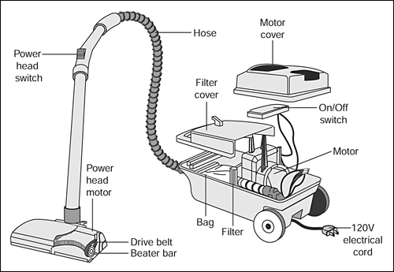

**MIKROVALOVNA PE**Č**ICA**

Mikrovalovna pečica tudi »mikrovalovka« je gospodinjski pripomoček, ki se uporablja za pripravo (kuhanje) in segrevanje hrane in pijače. Mikrovalovne pečice v gospodinjstvih delujejo  pri frekvenci 2450 MHz, z močjo običajno med 500-1100 W. Vse mikrovalovne pečice imajo nastavitev moči segrevanja, pri polni moči mikrovalovne pečice, lahko segrevamo samo živila, ki vsebujejo veliko vode, živila z manj vode je potrebno segrevati počasneje, sicer se živila izsušijo ali pa celo zažgejo. Hrana v mikrovalovni pečici se segreva s pomočjo mikrovalovnih žarkov, ki jih mikrovalovna pečica usmerja v živilo. Pri prehodu mikrovalovnih žarkov skozi živilo, pride do usmerjanja in trenja vodnih molekul, ki se nahajajo v živilu. Trenje vodnih molekul povzroča segrevanje živila.

Živilo, ki vsebuje več vode se segreva hitreje in enakomerneje.   
Živila segreta ali pripravljena v mikrovalovni pečici niso nevarna za zdravje, ne spremenijo okusa in ne povzročajo sevanja, kar je najpogostejši pomislek pri nakupu mikrovalovne pečice. V največji meri nam olajšajo segrevanje živil, ki jih je sicer zelo težko ponovno segreti, oddaljevanje živil je otročje lahko in hitro opravilo, v njej pa je mogoče pripravljati tudi zahtevnejše jedi.

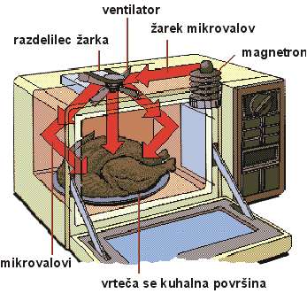

**Vrste pe**č**ic:**



**Ostale nevarnosti**Prav tako je prepovedano dajati v pečico kovinske predmete kot so jedilni pribor, jeklene paličice za nabodala, aluminijasta folija, krožnike z zlatimi obrobami. Ti prevodniki ustvarjajo električno polje, kar privede do isker in posledično ognja Uporabljati se mora le posodo, ki je namensko izdelana za kuhanje v mikrovalovni pečici, ali posodo, ki se jo lahko uporablja v mikrovalovni pečici in jo priporoča proizvajalec. Nekatere posode, tudi iz določenih plastičnih snovi, ki niso primerne za mikrovalovno pečico, se lahko stopijo ali zagorijo, če so prekomerno segrete. Posoda, ki je namensko izdelana za mikrovalovno pečico, se ne segreva neposredno z mikrovalovi, temveč se ti materiali običajno segrejejo preko vroče hrane v njih.

**TEHTNICE:**

Tehtnice nam pomagajo natančno merjenje teže sestavin. Kapaciteta tehtnic je od 1-5 kg.



**UNIVERZALNI KUHINJSKI STROJČEK-multipraktik**

je vsestransko uporaben pripomoček, ki zmore več opravil. Z njim režemo, sekljamo in strgamo zelenjavo, meljemo meso, mešamo napitke, stepamo beljak in smetano in pripravljamo vse vrste testa, od biskvitnega do kvašenega.

Prednosti uporabe univerzalnega kuhinjskega strojčka so:

* skrajša čas pripravljanja hrane
* prihrani trud in olajša delo
* omogoči pripravo sveže in zdrave hrane
* je energijsko varčen, saj v kratkem času opravi veliko dela.

Po zunanjem videzu se modeli precej ločijo. Nekateri so enostavnejši in imajo le en pogon za delovno posodo s priključki, drugi pa imajo več pogonov in vrsto dodatnih priključkov.

**KOMPAKTNI KUHINJSKI STROJČEK (MULTIPRAKTIK)**

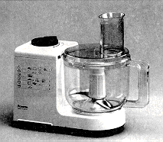

Kompaktni kuhinjski strojček

Univerzalnega kuhinjski strojček je pri nas udomačil izraz "multipraktik". Sestavljen je iz ohišja z elektromotorjem (300 do 600 W), na katerega pritrdimo plastično delovno posodo, na gred pa namestimo nastavke oz. delovna orodja. Posoda ima pokrov, v njem pa je lijak, skozi katerega kar med delovanjem dodajamo živila.

V delovni posodi lahko menjavamo različne nastavke, pač glede na to, za kaj ga trenutno uporabljamo

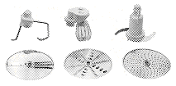

Delovna orodja kuhinjskega strojčka: nastavek za gnetenje, metlica za stepanje, univerzalni nož, rezalne plošče

**Univerzalni nož** - z njim sekljamo meso, manjše količine zelenjave in sadja, orehe, lešnike in čokolado za sladice. Prav tako z njim iz suhega kruha pripravljamo drobtine. Omogoča tudi pripravo napitkov in juh, majoneze in solatnih prelivov.

Z **metlico za stepanje** stepemo sladko smetano in sneg iz beljakov.

**Nastavek za gnetenje** oz. mesenje pride prav pri pripravi kvašenega, krhkega ali rezančevega testa.

**Rezalne plošče** uporabljamo za rezanje, strganje in ribanje. Na rezine, trakove, kocke, lističe... režemo kumare, rdečo peso, zelje, korenje, čebulo, por, krompir (npr. za pomfri), jabolka, itd., ribamo pa sir, sadje in zelenjavo za solate in otroško hrano.

**večnamenski KUHINJSKI strojček**

ima lahko več ločenih pogonov (dva ali celo tri) in več priključkov: posodo za stepanje, kozarec za mešanje, rezalnik, ožemalnik... Proizvajalec v navodilih opiše, kateri priključek namestimo na posamezen pogon. Pri nekaterih izvedbah univerzalnih strojčkov je pogonski del gibljiv.

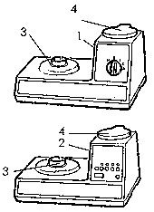

Slika 4: Večnamenski kuhinjski strojček z dvema pogonoma

Elektromotor ima moč od 400 do 600 W, delovno moč pa naravnavamo stopenjsko ali elektronsko. Moč motorja in hitrost vrtenja posameznega nastavka se za različne priključke na posameznih pogonskih mestih spreminja. Število obratov je odvisno od obremenitve ter živil, ki jih obdelujemo:

|  |  |
| --- | --- |
| Število obratov na minuto | Namen uporabe |
| 50 do 200 | mletje mesa, mletje žit, stiskanje soka |
| 200 do 700 | gnetenje, mešanje, strganje, rezanje |
| 700 do 2.000 | mešanje, sekljanje, stepanje, priprava pireja |
| 2.000 do 10.000 | mešanje pijač |
| 10.000 do 16.000 | mešanje pijač, sekljanje |

**ČIŠČENJE**

Ohišje motorja obrišemo le z vlažno krpo, vse druge dele pa očistimo s sredstvom za pomivanje posode. V pomivalnem stroju pomivamo le tiste nastavke z oznako, ki dovoljuje strojno pomivanje.



Hiter tempo življenja zahteva od nas neprestano prilagajanje. Da nam uspe prehitevati čas pa nam pomagajo izdelki bele tehnike, malih gospodinjskih aparatov in aparatov za dom in gospodinjstvo. Vedno več jih je in vedno bolj so tehnično dovršeni. Na nas je, da njihove sposobnosti izkoristimo do maksimuma in s tem prihranimo svojo energijo in dobro voljo za družino in dom v katerem živimo. Še dosti je aparatov, ki se v tej nalogi niso zajeti, pa so kljub temu ravno toliko pomembni, kot vsi našteti. Še več pa jih je v razvojnih oddelkih tovarn, ki jih izdelujejo in da bodo v prihodnosti pojavile na tržišču.